99第一次國民中學基本學力測驗 數學科題本
班級： 座號： 姓名：

（B） 1. 下列何者是0.000815的科學記號？
(A) 8.15×10^{－3}
(B) 8.15×10^{－4}
(C) 815×10^{－3}
(D) 815×10^{－6}
（C） 2. 小芬買15份禮物，共花了900元，已知每份禮物內都有1包餅乾及每支售價20元的棒棒糖2支。若每包餅乾的售價為x元，則依題意可列出下列哪一個一元一次方程式？
(A)
(B)
(C)
(D)
（B） 3. 下列選項中，哪一段時間最長？
(A) 15分
(B)小時
(C) 0.3小時
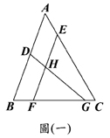
(D) 1020秒
（B） 4. 圖（一）表示D、E、F、G四點在△ABC三邊上的位置，其中與交於H點。若∠ABC＝∠EFC=70∘，∠ACB＝60∘，
∠DGB＝40∘，則下列哪一組三角形相似？
(A)△BDG，△CEF
(B)△ABC，△CEF
(C)△ABC，△BDG
(D)△FGH，△ABC
（A） 5. 計算之值為何？
(A)
(B)
(C)
(D)
（C） 6. 下列何者為的因式？
(A) x＋1 (B) x－1
(C) x＋4 (D) x－4
（A） 7. 計算之值為？
(A) 10⁸ (B) 10⁹
(C) 10¹⁰ (D) 10¹²
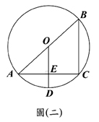
（C） 8. 如圖（二），為圓O的直徑，C、D兩點均在圓上，其中與交於E點，且。若＝4，
＝2，則長度為何？
(A) 6
(B) 7
(C) 8
(D) 9

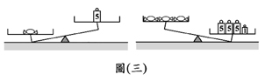
（D） 9. 有數顆等重的糖果和數個大、小砝碼，其中大砝碼皆為5克、小砝碼皆為1克，且圖（三）是將糖果與砝碼放在等臂天平上的兩種情形。判斷下列哪一種情形是正確的？
(A)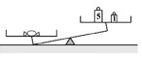 (B)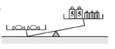
(C) 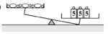 (D)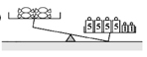
（D）10. 下列四個選項中的數列，哪一個不是等差數列？
(A)，，，，
(B)，，，，
(C)，2，3，4，5
(D)，2，3，4，5
（C）11. 座標平面上有一函數的圖形，其頂點座標為何？
(A) (0 ,－2)
(B) (1 ,－24)
(C) (0 ,－48)
(D) (2 , 48)
（D）12. 解二元一次聯立方程式，得y＝？
(A)
(B)
(C)
(D)
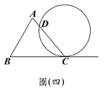
（C）13. 圖（四）為△ABC和一圓的重疊情形，此圓與直線BC相切於C點，且與交於另一點D。若∠A＝70∘，
∠B＝60∘，則CD的度數為何？
(A) 50
(B) 60
(C) 100
(D) 120
（A）14. 以下有甲、乙、丙、丁四組資料
甲：13，15，11，12，15，11，15
乙：6，9，8，7，9，9，8，5，4
丙：5，4，5，7，1，7，8，7，4
丁：17，11，10，9，5，4，4，3
判斷哪一組資料的全距最小？
(A)甲
(B)乙
(C)丙
(D)丁
（A）15. 座標平面上，在第二象限內有一點P，且P點到x軸的距離是4，到y軸的距離是5，則P點座標為何？
(A) (－5 , 4)
(B) (－4 , 5)
(C) (4 , 5)
(D) (5 , －4)
（B）16. 計算之值為何？
(A)
(B)
(C)
(D)
（B）17. 已知有一多項式與的和為，求此多項式為何？
(A) 2
(B) 6
(C)
(D)
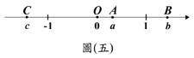
（D）18. 圖(五)數線上的A、B、C三點所表示的數分別為a、b、c。根據圖中各點位置，判斷下列各式何者正確？
(A)
(B)
(C)
(D)
（B）19. 自連續正整數10～99中選出一個數，其中每個數被選出的機會相等。求選出的數其十位數字與個位數字的和為9的機率為何？
(A) (B)
(C) (D)
（B）20. 將圖（六）的正方形色紙沿其中一條對角線對摺後，再沿原正方形的另一條對角線對摺，如圖（七）所示。最後將圖（七）的色紙剪下一紙片，如圖（八）所示。若下列有一圖形為圖（八）的展開圖，則此圖為何？
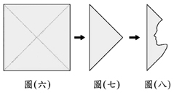
(A)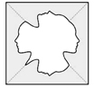 (B)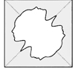
(C)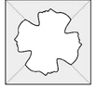 (D)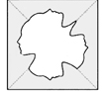

（C）21. 已知，其中a、b均為質數。若b>a，則b−a之值為何？
(A) 12
(B) 14
(C) 16
(D) 18
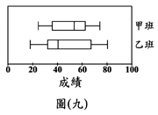
（A）22. 圖（九）為甲、乙兩班某次數學成績的盒狀圖。若甲、乙兩班數學成績的四分位距分別為a、b；最大數（值）分別為c、d，則a、b、c、d的大小關係，下列何者正確？
(A) a<b且c<d
(B) a<b且c>d
(C) a>b且c<d
(D) a>b且c>d
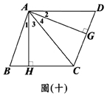
（A）23. 圖（十）為一個平行四邊形ABCD，其中H、G兩點分別在、上，，，且、、將∠BAD分成∠1、∠2、∠3、∠4四個角。若＝5，＝6，則下列關係何者正確？
(A)∠1＝∠2
(B)∠3＝∠4
(C)
(D)
（A）24. 已知有大、小兩種紙杯與甲、乙兩桶果汁，其中小紙杯與大紙杯的容量比為2：3，甲桶果汁與乙桶果汁的體積比為4：5。若甲桶內的果汁剛好裝滿小紙杯120個，則乙桶內的果汁最多可裝滿幾個大紙杯？
(A) 64
(B) 100
(C) 144
(D) 225
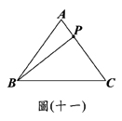
（C）25. 如圖（十一），ΔABC中，有一點P在上移動。若，，則的最小值為何？
(A) 8
(B) 8.8
(C) 9.8
(D) 10
（B）26. 若a為方程式的一根，b為方程式的一根，且a、b都是正數，則a－b之值為何？
(A) 5
(B) 6
(C)
(D)
（D）27. 座標平面上，若移動二次函數的圖形，使其與x軸交於兩點，且此兩點的距離為1單位，則移動方式可為下列哪一種？
(A)向上移動3單位 (B)向下移動3單位
(C)向上移動6單位 (D)向下移動6單位
（D）28. 如圖（十二），直線CP是的中垂線且交於P，其中。甲、乙兩人想在上取兩點D、E，使得，其作法如下：
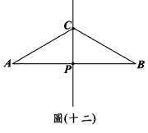
(甲) 作∠ACP、∠BCP之角平分線，分別交於D、E，則D、E即為所求
(乙) 作、之中垂線，分別交於D、E，則D、E即為所求
對於甲、乙兩人的作法，下列判斷何者正確？
(A)兩人都正確 (B)兩人都錯誤
(C)甲正確，乙錯誤 (D)甲錯誤，乙正確
（D）29. 如圖（十三），扇形AOB中，＝10，∠AOB＝36˚。若固定B點，將此扇形依順時針方向旋轉，得一新扇形A'O'B，其中A點在上，如圖（十四）所示，則O點旋轉至O'點所經過的軌跡長度為何？
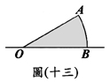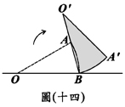
(A)π (B) 2π
(C) 3π (D) 4π
（A）30. 甲、乙兩種機器分別以固定速率生產一批貨物，若4台甲機器和2台乙機器同時運轉3小時的總產量，與2台甲機器和5台乙機器同時運轉2小時的總產量相同，則1台甲機器運轉1小時的產量，與1台乙機器運轉幾小時的產量相同？
(A) (B)
(C) (D) 2
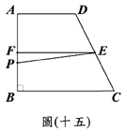
（D）31. 如圖（十五），梯形ABCD的兩底長為＝6，＝10，中線為，且∠B＝90˚。若P為上的一點，且將梯形ABCD分成面積相同的兩區域，則△EFP與梯形ABCD的面積比為何？
(A) 1：6 (B) 1：10 (C) 1：12 (D) 1：16
參考公式：
 和的平方公式：
差的平方公式：
平方差公式：
 若直角三角形的兩股長為a、b，斜邊長為c，則
 若圓的半徑為r，圓周率為，則圓面積²，圓周長
 若一個等差數列的首項為，公差為，第項為，前項和為，則，
 一元二次方程式的解為

（A）32. 如圖（十六），有一圓內接正八邊形ABCDEFGH，若△ADE的面積為10，則正八邊形ABCDEFGH的面積為何？
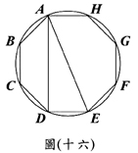
(A) 40 (B) 50
(C) 60 (D) 80
（C）33. 如圖（十七），在同一直線上，甲自A點開始追趕等速度前進的乙，且圖（十八）表示兩人距離與所經時間的線型關係。若乙的速率為每秒1.5公尺，則經過40秒，甲自A點移動多少公尺？
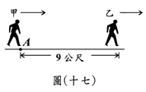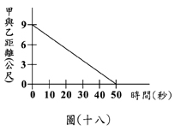
(A) 60 (B) 61.8
(C) 67.2 (D) 69
（C）34. 如圖（十九），用四個螺絲將四條不可彎曲的木條圍成一個木框，不計螺絲大小，其中相鄰兩螺絲的距離依序為2、3、4、6，且相鄰兩木條的夾角均可調整。若調整木條的夾角時不破壞此木框，則任兩螺絲的距離之最大值為何？
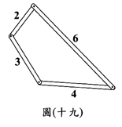
(A) 5 (B) 6
(C) 7 (D) 10

參考公式：
 和的平方公式：
差的平方公式：
平方差公式：
 若直角三角形的兩股長為a、b，斜邊長為C，則
 若圓的半徑為r，圓周率為，則圓面積²，圓周長
 若一個等差數列的首項為，公差為，第項為，前項和為，則，
 一元二次方程式的解為

試題結束

